16路数字量DIO输入输出模块NDIO316-16
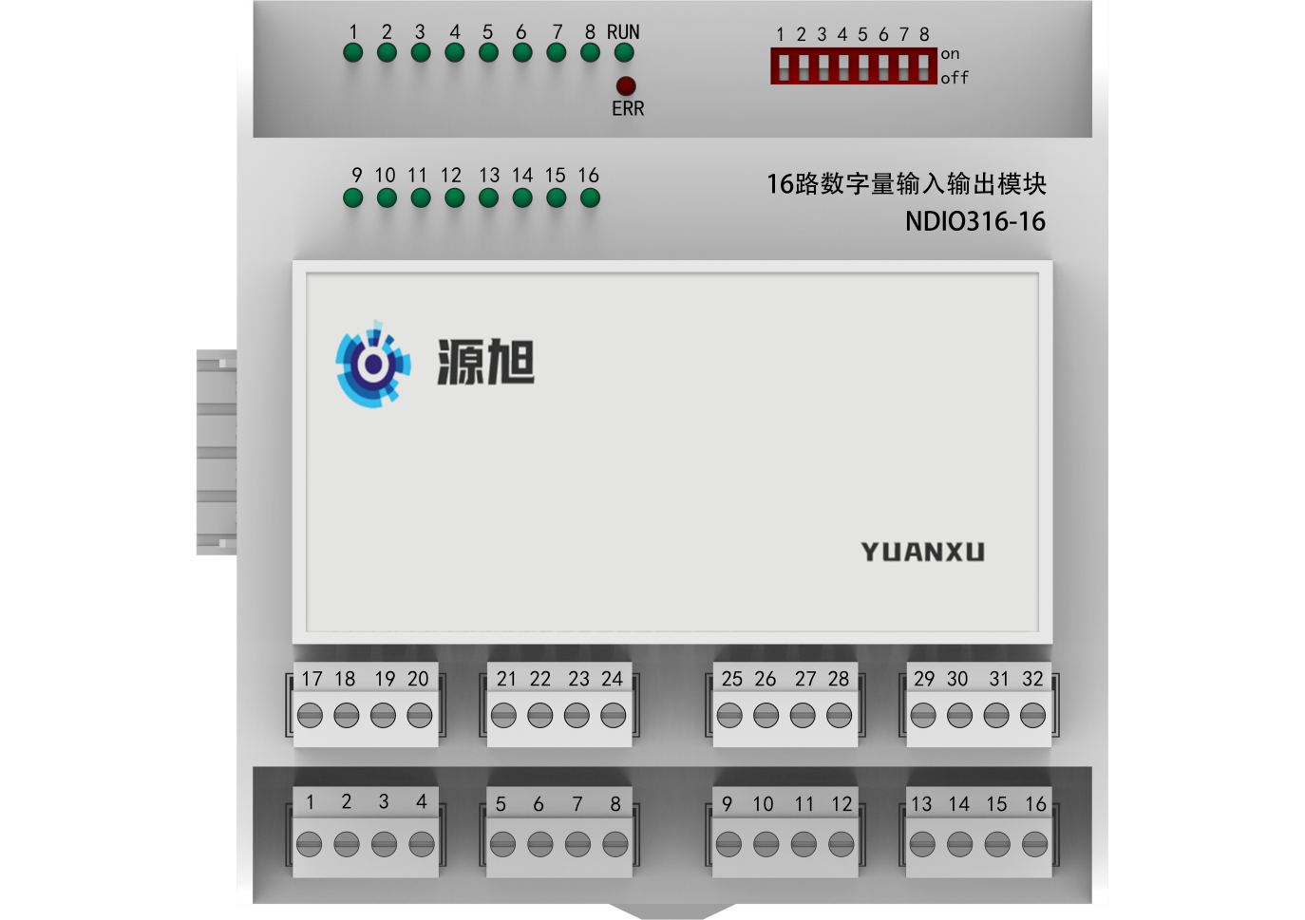

概述
NDIO316-16是楼宇自控系统中的开关量输入、输出模块，8点无源开关量输入类型，8点继电器输出类型。模块通过标准总线端子与前后模块连接。

尺寸
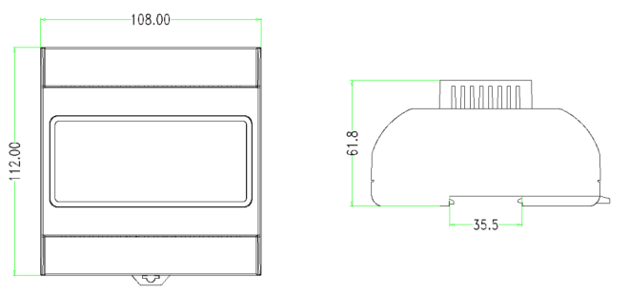

技术参数
- 通道数：8入、8出
- 工作湿度：无冷凝

订货和发货
订货须知：当需要定NDIO316-16模块时，请给出产品名和型号。
供货周期：一类供货周期

